水头镇海岸带环境卫生暗访考评情况
附件1

（滨海医院路口-五里桥文化公园段）
2024年12月18日 分数：83.5(16.5+0)分
责任单位 | 暗访 83.5分
水头镇 | 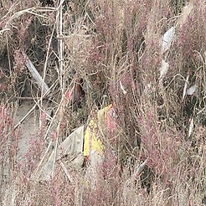  1卫生死角(1)（-3分） | 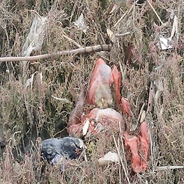  1卫生死角(2)
水头镇 | 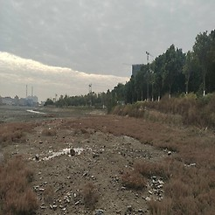  1#位置照片 | 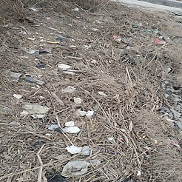  2卫生死角(1)（-3分）
水头镇 | 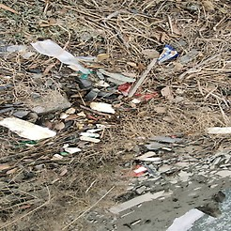  2卫生死角(2) | 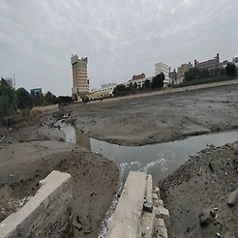  2#位置照片
水头镇 | 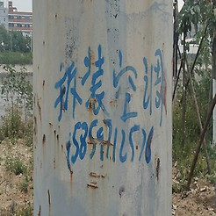  3乱张贴、乱涂写(1)（-0.5分） | 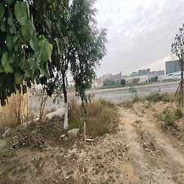  3#位置照片
水头镇 | 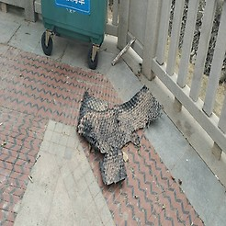  4保洁不到位(1)（-1分） | 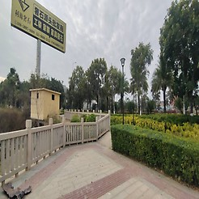  4#位置照片
水头镇 | 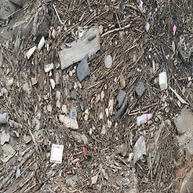  5环境卫生差(1)（-2分） | 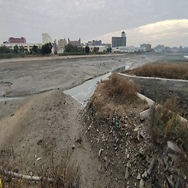  5#位置照片
水头镇 | 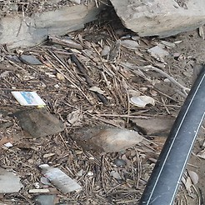  6保洁不到位(1)（-1分） | 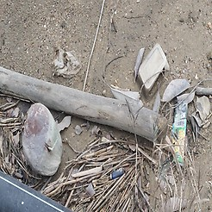  6保洁不到位(2)
水头镇 | 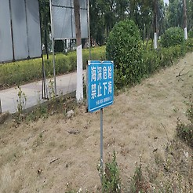  6#位置照片 | 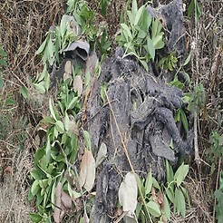  7废弃物未清理(1)（-1分）
水头镇 | 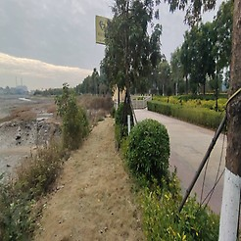  7#位置照片 | 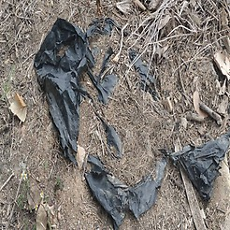  8废弃物未清理(1)（-1分）
水头镇 | 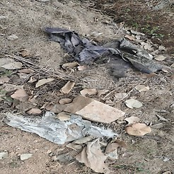  8废弃物未清理(2) | 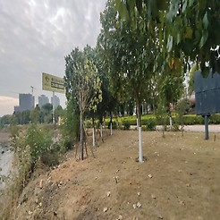  8#位置照片
水头镇 | 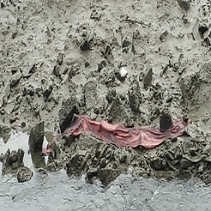  9废弃物未清理(1)（-1分） | 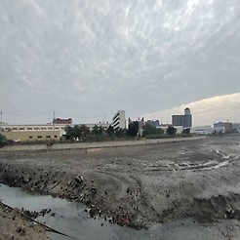  9#位置照片
水头镇 | 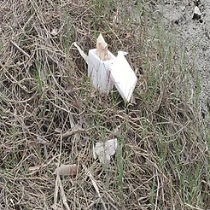  10保洁不到位(1)（-1分） | 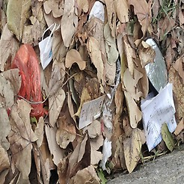  10保洁不到位(2)
水头镇 | 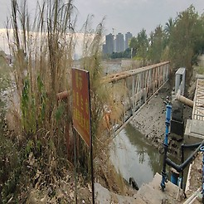  10#位置照片 | 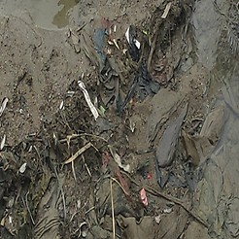  11保洁不到位(1)（-1分）
水头镇 | 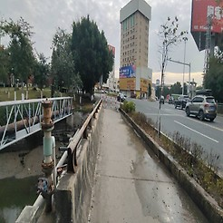  11#位置照片 | 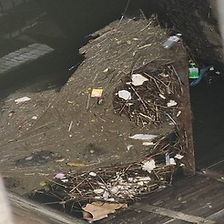  12保洁不到位(1)（-1分）
水头镇 | 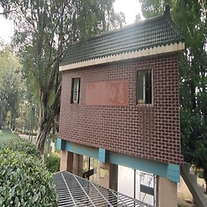  12#位置照片

附件2
石井镇海岸带环境卫生暗访考评情况 （淗江村至奎霞村）
2024年12月26日 分数：93（6+1）分
责任单位 | 暗访 93分
石井镇 | 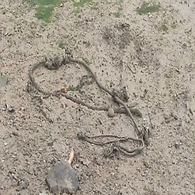  1废弃物未清理(1)（-1分） | 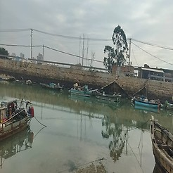  1#位置照片
石井镇 | 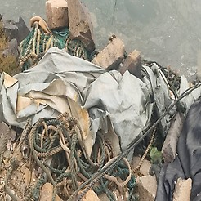  2废弃物未清理(1)（-1分） | 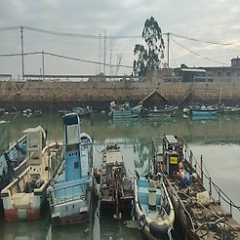  2#位置照片
石井镇 | 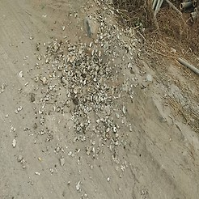  3保洁不到位(1)（-1分） | 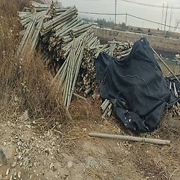  3#位置照片
石井镇 | 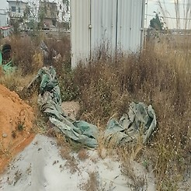  4杂物乱堆放(1)（-1分） | 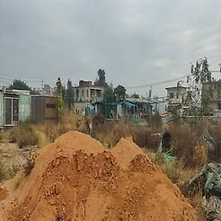  4#位置照片
石井镇 | 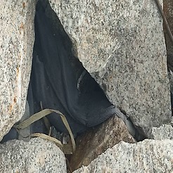  5保洁不到位(1)（-1分） | 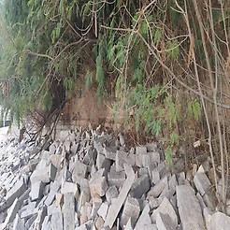  5#位置照片
石井镇 | 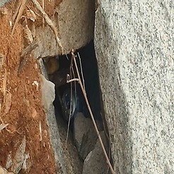  6保洁不到位(1)（-1分） | 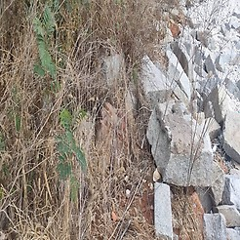  6#位置照片
石井镇 | 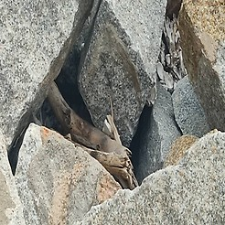  7保洁不到位(1)（-1分） | 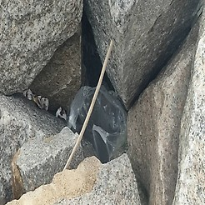  7保洁不到位(2)
石井镇 | 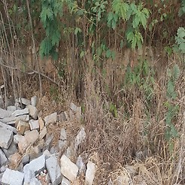  7#位置照片

石井镇海岸带环境卫生暗访考评情况 （钓鱼台至龙凤演艺城）
2024年12月26日 分数：94（6+0）分
责任单位 | 暗访 94分
石井镇 | 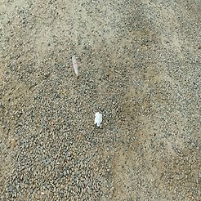  1保洁不到位(1)（-1分） | 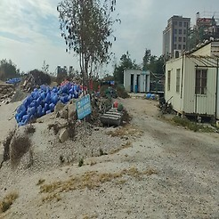  1#位置照片
石井镇 | 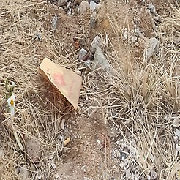  2保洁不到位(1)（-1分） | 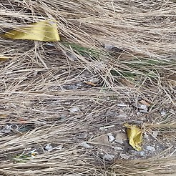  2保洁不到位(2)
石井镇 | 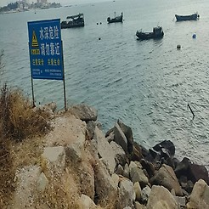  2#位置照片 | 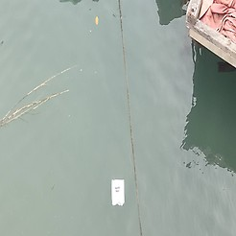  3保洁不到位(1)（-1分）
石井镇 | 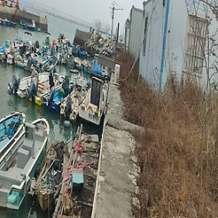  3#位置照片 | 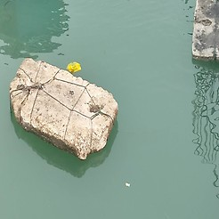  4保洁不到位(1)（-1分）
石井镇 | 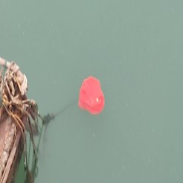  4保洁不到位(2) | 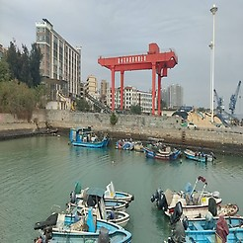  4#位置照片
石井镇 | 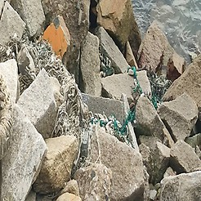  5保洁不到位(1)（-1分） | 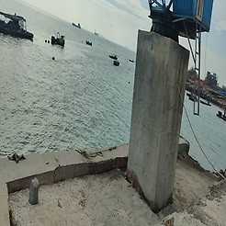  5#位置照片
石井镇 | 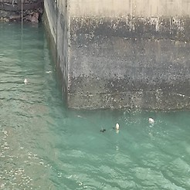  6保洁不到位(1)（-1分） | 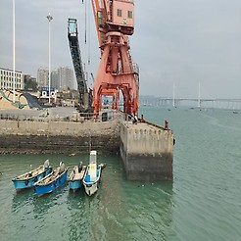  6#位置照片

